Apoyo de autoridades de representación
pública o de Gobierno

A través de la siguiente carta, Yo Manuel José Ossandón Irarrázabal, en el cargo de Senador de la República, patrocino el Proyecto Iniciativa Juvenil de Ley “Ley de Servicio Civil Voluntario”, concurso que organiza DELIBERA y Biblioteca del Congreso Nacional, desarrollado por alumnos de Trinity College.

Este proyecto busca implementar el “Servicio Civil Voluntario”, que le permitirá a jóvenes profesionales voluntarios participar a través de cooperación, proyectos, y actividades al Estado de Chile.

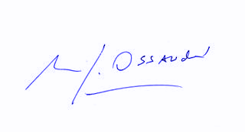

Manuel José Ossandón I.
Senador

Valparaíso, Junio de 2017.

